中国铁矿石价格指数（CIOPI）
中国钢铁工业协会 2019年5月20日印发

一、进口铁矿石价格（OPI）
5月20日，直接进口铁矿石62%品位干基粉矿到岸价格为99.20美元/吨（即1.6000美元/吨度），环比每吨上升1.09美元，升幅为1.11%，当月平均价格为94.78美元/吨。
5月20日，现货贸易进口铁矿石62%品位干基粉矿人民币含税价格为778.39
元/吨，环比每吨上升7.84元，升幅为1.02%，当月平均价格为743.39元/吨。
5月20日，直接进口铁矿石58%品位干基粉矿到岸价格为90.89美元/吨（即1.5671美元/吨度），环比每吨上升1.60美元，升幅为1.79%，当月平均价格为86.15美元/吨。
5月20日，现货贸易进口铁矿石58%品位干基粉矿人民币含税价格为702.74元/吨，环比每吨上升5.13元，升幅为0.74%，当月平均价格为674.53元/吨。
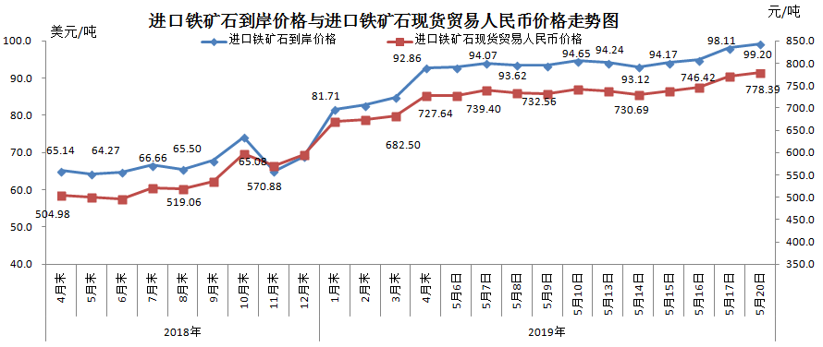
二、国产铁矿石价格
5月20日，国产铁矿石62%品位干基铁精矿含税价格为650.82元/吨，环比每吨上升1.13元，升幅为0.17%；比进口铁矿石低127.57元/吨，降幅为16.39%；当月平均价格为645.48元/吨，比进口铁矿石低97.91元/吨，降幅为13.17%。
5月20日，国产铁矿石65%品位干基铁精矿含税价格为729.66元/吨，环比每吨上升1.29元，升幅为0.18%；当月平均价格为723.55元/吨。
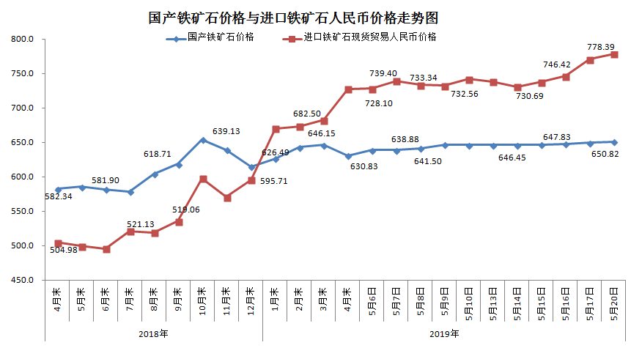三、中国铁矿石价格指数（CIOPI）
5月20日，中国铁矿石价格指数（CIOPI）355.93点，环比上升3.48点，升幅为0.99%。其中：国产铁矿石价格指数为295.92点，环比上升0.51点，升幅为0.17%；进口铁矿石价格指数为367.27点，环比上升4.04点，升幅为1.11%。
